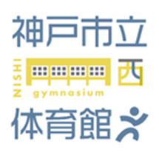
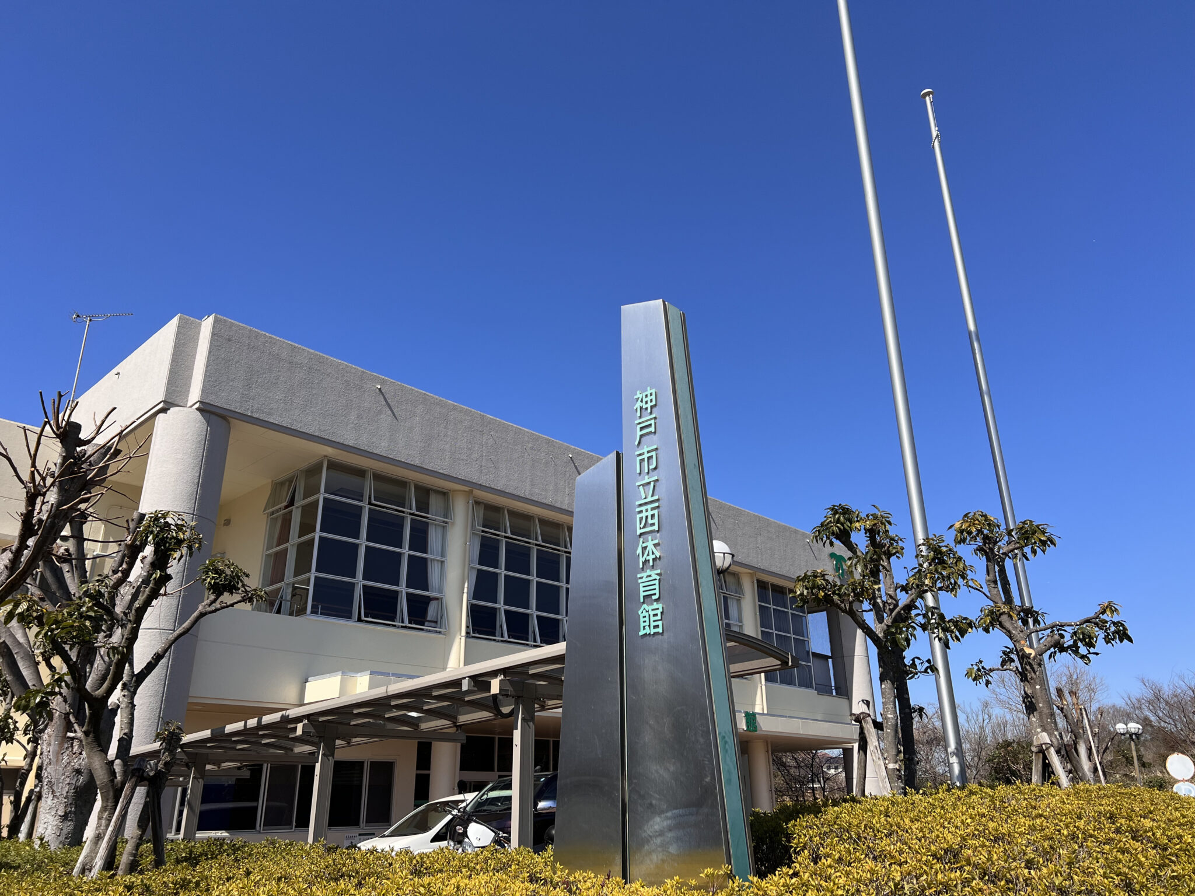
冬
期
教
室
受講生募集！
スポーツ
1月スタート！スポーツ教室


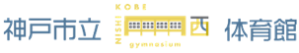
では、秋期スポーツ教室の受講生を募集しています！
卓球、バドミントン、ヨガやエアロビクス、幼児・小学生体操、
キッズダンス、親子体操など子どもから大人まで楽しめる教室がたくさんあります！

［申込期限］11月1日(土)～11月20日(木)必着


申込方法
【申込時の注意事項】※必ず確認してください。
●応募多数の場合は抽選です。また申込人数により定員数や実施回数など変動する場合があります。
●１枚につき１教室の申し込みとなります。複数の教室を受講希望の場合は、それぞれでお申し込みください。
●ラケット（卓球・バドミントン）は持参してください。
レンタルもできますが、別途料金が必要です。
●神戸ストークスバスケットボールスクールは、「月謝制のスクール制」
となります。退会の手続きが無い限り、継続受講となります。
●教室中、広報目的で写真撮影する場合があります。
●気象警報発令などにより、教室が休講になる場合があります。

いずれかを方法でお申込ください
①WEBで申し込む
②体育館窓口で申し込む
➂ハガキ



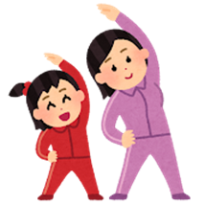
WEB申込はこちら ⇒ 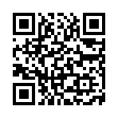
指定管理者：S＆Nスポーツマネジメント神戸
代表企業 ：シンコースポーツ兵庫株式会社

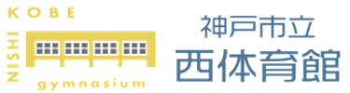
兵庫県神戸市西区春日台5-436

〒651-2276

【TEL】078-961-1381【FAX】078-961-1382

代表
指定管理者：S＆Nスポーツマネジメント神戸
代表企業 ：シンコースポーツ兵庫株式会社

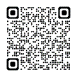
施設HP



